Table des matières
Créer une liste de classe au format .csv 2
S'authentifier 3
Créer un livret 3
Suivre les acquisitions de compétences grâce au livret 7
Ajouter des résultats d'évaluations 7
Enregistrer des modifications 10
Ouvrir un livret existant... 11
Exporter le fichier en cours 13
Créer des groupes de besoin 15
Modifications sur la liste des élèves 18
Ajouter un élève 18
Supprimer un élève 18
Modifier un nom 18
Points particuliers 19
Les appréciations 19
Les lignes «Ensemble des compétences» 19

Créer une liste de classe au format .csv
si vous disposez d'un serveur AbulÉdu, rien de plus facile : ouvrez votre navigateur à l'adresse suivante http://servecole:8082/leterrier/
Identifiez vous en renseignant votre nom d'utilisateur sur le réseau et le mot de passe correspondant,

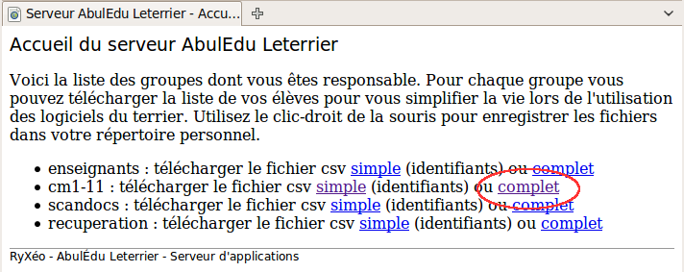

Il vous est alors proposé de choisir de créer une liste des utilisateurs de tous les groupes auxquels vous appartenez, choisissez la classe dont vous êtes responsable, et cliquez sur « complet ».
Le serveur vient de créer pour vous un fichier votre_classe.csv que vous utiliserez tout à l'heure

S'authentifier
Lorsque vous lancez AbulÉdu-Livret, vous devez tout d'abord vous identifier sur le serveur pour télécharger les compétences :

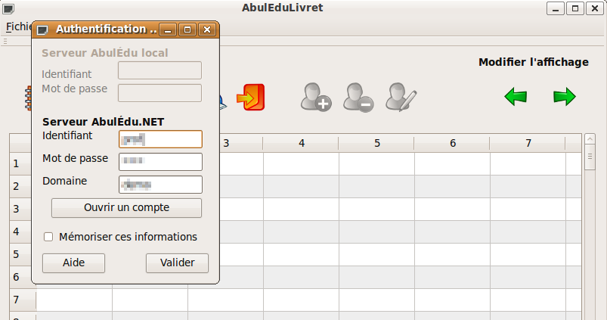

Une fois authentifié, vous avez accès au menu et icônes.

Créer un livret
L'icône ,
ainsi que l'entrée de menu 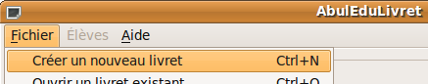,
ou le raccourci clavier Ctrl + N,
permettent de créer un nouveau livret, en lançant pour cela une fenêtre spécialisée :
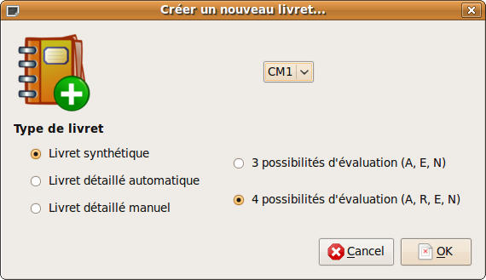
1
2
3
1 : Choisissez le niveau de la classe concernée dans la boite déroulante
2 : Choisissez ensuite le type de livret :
- Livret synthétique correspond à un livret contenant uniquement les compétences de mathématiques et de français contenues dans la programmation incluse dans le Bulletin Officiel de l'Éducation Nationale Hors Série n°3 du 19 juin 2008, plus les compétences des autres disciplines contenues dans le même document pour le cycle correspondant (les compétences de langue sont extraites du Bulletin Officiel de l'Éducation Nationale Hors Série n°8 du 30 août 2007).
- Livret détaillé automatique reprend les mêmes compétences, mais certaines sont découpées en sous-compétences pour permettre un suivi et une évaluation plus fines (ex : la compétence « calculer mentalement des sommes, des différences, des produits » écrite au BO est découpée en « calculer mentalement des sommes », « calculer mentalement des différences » et « calculer mentalement des produits ». ). Dans ce cas, la compétence du BO n'est pas à renseigner par l'utilisateur mais se remplit automatiquement en fonction des valeurs des sous-compétences. Elle est actualisée dès qu'une sous-compétence change.
- Livret détaillé manuel reprend les compétences du précédent, mais la compétence du BO n'est pas calculée automatiquement, elle doit être renseignée manuellement.
3 : Choisissez enfin le nombre d'évaluations possibles des compétences entre les deux solutions proposées :
- soit 4 évaluations possibles (A pour compétence Acquise, R pour compétence à Renforcer, E pour compétence En cours d'acquisition et N pour compétence Non acquise)
- soit 3 évaluations possibles (les mêmes sans le R)

Cliquez sur OK, une autre fenêtre s'ouvre pour vous permettre d'indiquer le fichier au format .csv, éventuellement généré automatiquement au 1., qui contient la liste de vos élèves :
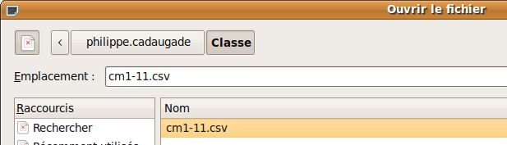

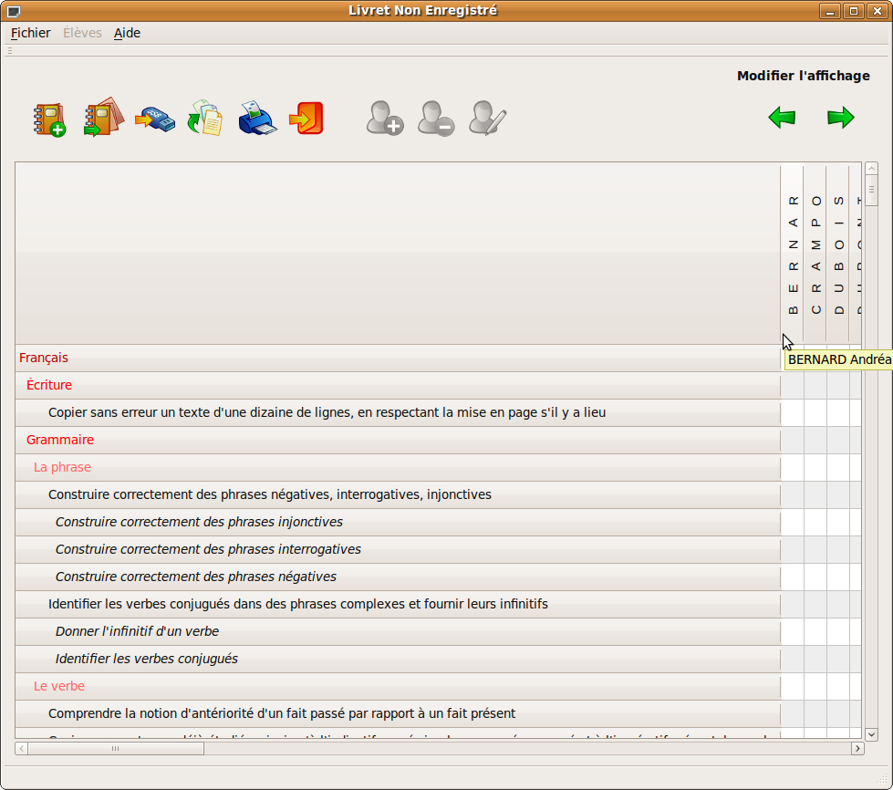
Voilà, le livret de votre classe est créé...
Le nom des enfants est écrit verticalement dans une étiquette. Pour permettre l'affichage d'un plus grand nombre de lignes, seuls les 6 premiers caractères sont affichés, mais le nom complet apparaît au survol dans une info-bulle.
Les titres de domaines, sous-domaines, etc. sont écrits en rouge, les compétences en noir.
Les compétences présentes dans le BO sont écrites en caractère normal, les sous-compétences dans un livret sont écrites en italique.
Tant que le fichier n'a pas été enregistré, le titre de fenêtre contient « Livret non enregistré ». Il sera remplacé par le nom que vous aurez choisi dès que vous aurez enregistré.
Vous noterez qu'un astérisque s'affiche à la fin du nom dès que le livret contient des informations non enregistrées.

Les icônes présentes sur l'interface vous permettent :
-  d'ouvrir un livret existant,
-  d'enregistrer le livret en cours,
-  d'exporter le livret en cours,
-  de quitter AbulÉdu-Livret,
-  d'ajouter un élève,
-  de supprimer un élève,
-  de corriger le nom d'un élève,
-  de modifier l'affichage en rétrécissant la largeur de la colonne contenant le titre de la compétence pour permettre d'avoir davantage de noms d'enfants à l'écran
-  de rétablir l'affichage comme il était au départ (pour lire de nouveau le nom de la compétence en entier)
Remarque : les boutons concernant les élèves ne sont accessibles que quand on ouvre un livret existant (on suppose qu'ils sont inutiles le jour où on crée le livret)

Suivre les acquisitions de compétences grâce au livret
Vous avez créé un livret pour votre classe.
Vous l'utiliserez tout au long de l'année pour enregistrer les résultats de vos élèves aux évaluations que vous leur proposerez.

Ajouter des résultats d'évaluations
Supposons par exemple que vous ayez évalué la compétence « Copier sans erreur d'une dizaine de lignes, en respectant la mise en page s'il y a lieu ».
Cliquez sur la case correspondant au premier nom sur la ligne, écrivez «a», «e» ou «n» (éventuellement «r» si vous l'avez choisi). Quand vous validez, la case devient alors verte, orange ou rouge (éventuellement bleue). La touche «tabulation» du clavier permet de valider en se déplaçant vers la droite. La combinaison «majuscule» + «tabulation» , permet de valider se déplaçant vers la gauche.
Voici un exemple :
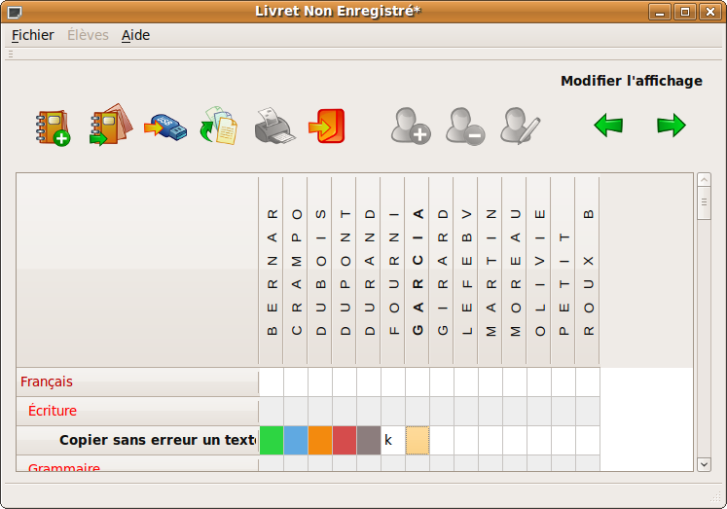
Remarques :
- cette capture d'écran est réalisée après avoir réduit la colonne de la compétence (flèche verte gauche),
- on voit l'astérisque dans le titre qui montre qu'il existe des modifications enregistrées,
- si on écrit «abs» dans la case la case se colorie en gris (voir gestion des absences)
- si on écrit autre chose que ce qui est acceptable, la lettre écrite est visible et la case n'est pas coloriée.
- On évalue généralement une compétence quand on pense l'avoir suffisamment travaillée. On peut espérer alors que la compétence sera acquise pour une majorité d'enfants. On peut donc remplir plus rapidemment : on sélectionne toute la ligne en cliquant sur le nom de la compétence
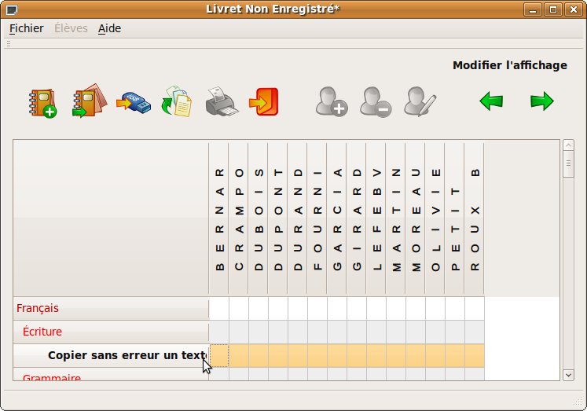
Sans cliquer nulle part ailleurs on tape un «a»
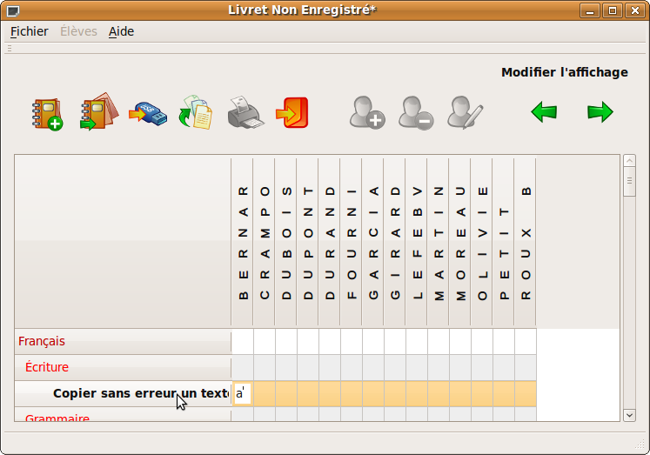
on valide par la touche «Entrée»,
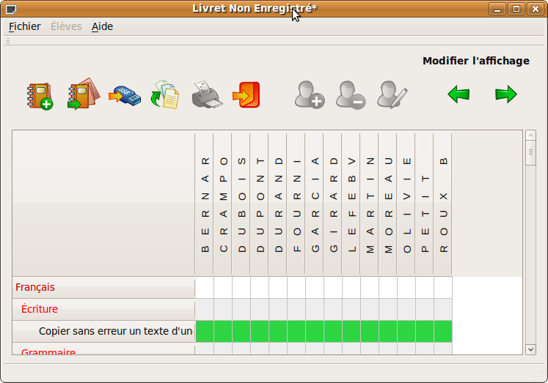
on ne modifie alors que les quelques enfants pour lesquels c'est nécessaire...
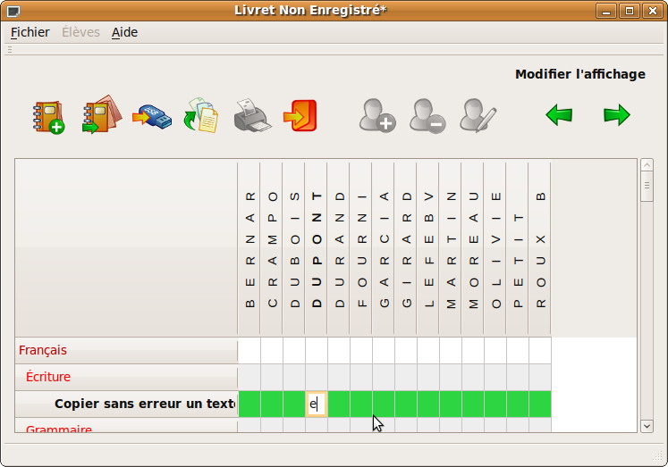

Enregistrer des modifications
Vous avez saisi des résultats, vous souhaitez maintenant enregistrer votre travail pour y revenir ultérieurement.
Cliquez sur le bouton
ou cliquez dans le menu 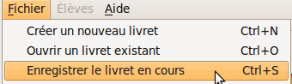
ou appuyez sur Ctrl + S, une fenêtre d'enregistrement apparaît alors...
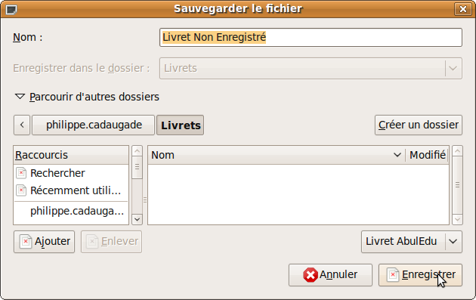
Enregistrez alors sous le nom et à l'emplacement que vous choisissez, une fenêtre confirmant que l'enregistrement s'est bien effectué va apparaître,
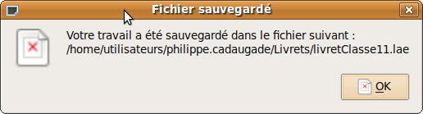
et le nom (avec le chemin du fichier) a remplacé les mots « Livret non enregistré » dans le titre de fenêtre...
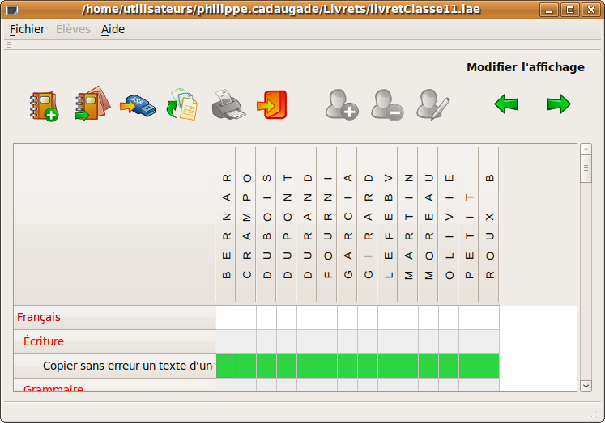

Ouvrir un livret existant...
... pour y ajouter les résultats d'une nouvelle évaluation par exemple
Cliquer sur le bouton
ou cliquez dans le menu 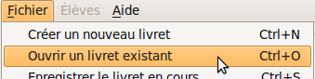
ou appuyez sur Ctrl + O, une fenêtre d'enregistrement apparaît alors...
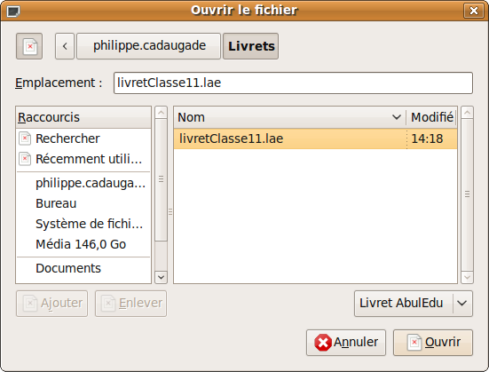

On va chercher le fichier à l'endroit où il est enregistré (les livrets sont des fichiers de type «.lae» pour Livret Abul Edu). Et voilà...

Exporter le fichier en cours
A chaque fin de période, on aura besoin de communiquer les résultats de l'élève à la famille. La fonction d'export crée à partir d'un modèle personnalisable un fichier au format Open Document pour chacun des élèves du Livret.
Les fichiers sont créés dans un dossier « abuledu-livret » (créé s'il n'existe pas encore) dans le dossier personnel de l'enseignant.
Seules les compétences renseignées apparaîssent dans le fichier d'export. Si pour un élève la ligne correspondant à une compétence est vide, la ligne n'apparaîtra pas dans son livret.
Remarque : on peut forcer l'apparition de la ligne, en écrivant « abs » dans la case correspondant à cet élève pour cette compétence. La case apparaîtra grise dans la livret et les cases contiendront les 3 lettres ABS
Exemple :
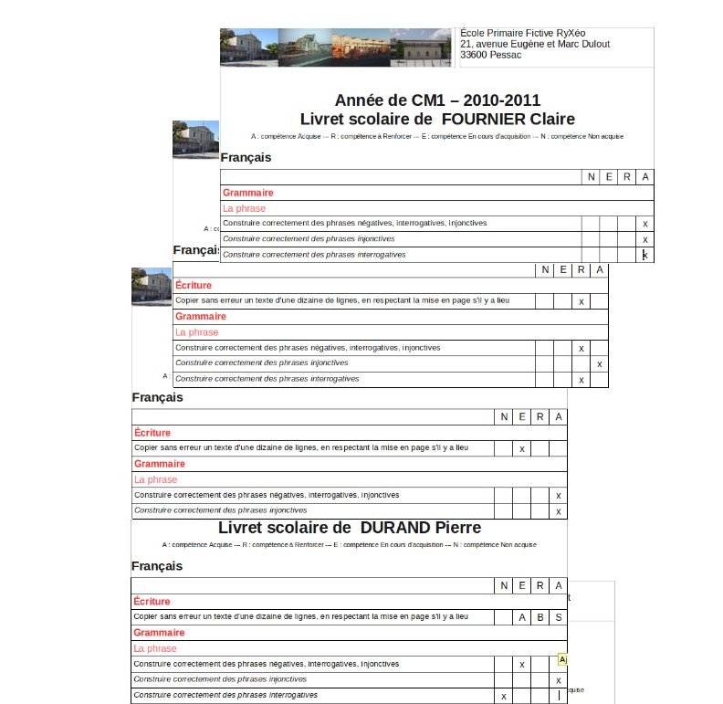
Si un livret personnalisé existe, il se trouve dans un dossier «data.local». Vous pouvez en modifier l'en-tête, mais attention à ne pas le corrompre !! (Faites-en une copie avant modification, par exemple...)
Attention : si vous le modifiez, vous devez vous assurer que dans OpenOffice ou LibreOffice l'option «Optimisation de la taille pour le format ODF» est décochée.
Pour exporter les livrets des élèves :
Cliquez sur le bouton
ou cliquez dans le menu 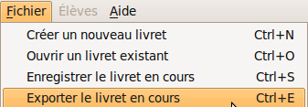
ou appuyez sur Ctrl + E, une pop-up vous avertit quand l'export est terminé.

Créer des groupes de besoin
Une fois les résultats d'une évaluation saisis, on a souvent besoin d'en déduire des groupes, pour faire de la remédiation par exemple.
Le module «Résultats recherchés» a été créé dans ce but.
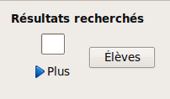
Sélectionnez une compétence, écrivez dans la case blanche la lettre d'évaluation que vous recherchez et cliquez sur le bouton «Élèves».
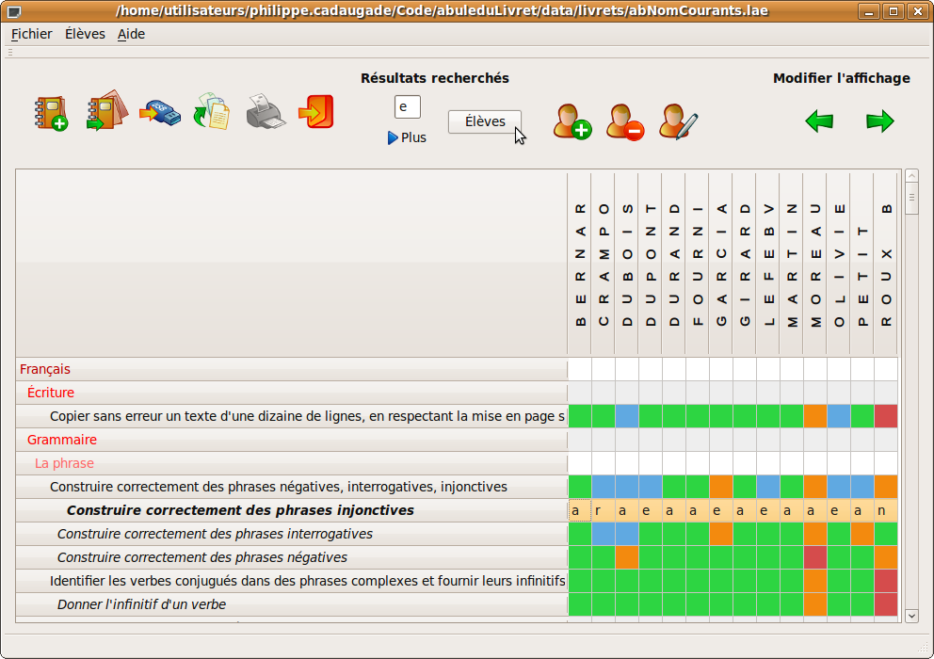
vous donnera
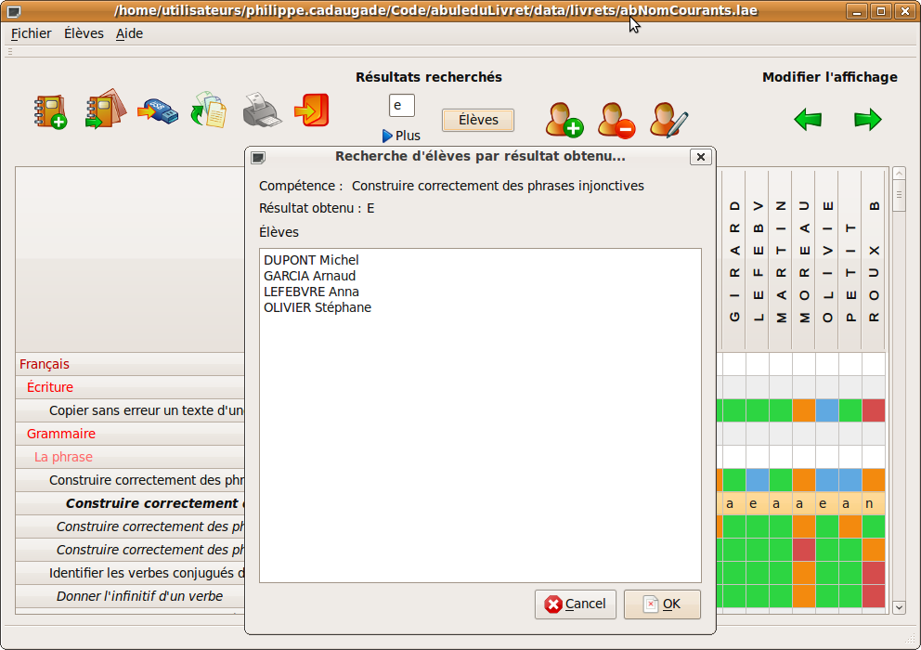
mais vous pouvez aussi choisir de rechercher sur 2 valeurs en cliquant sur le bouton 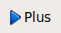
La commande de recherche s'adapte alors :
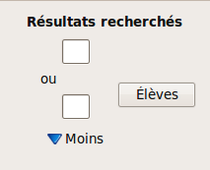
Sélectionnez une compétence, écrivez dans les cases blanches les lettres d'évaluation que vous recherchez et cliquez sur le bouton «Élèves».
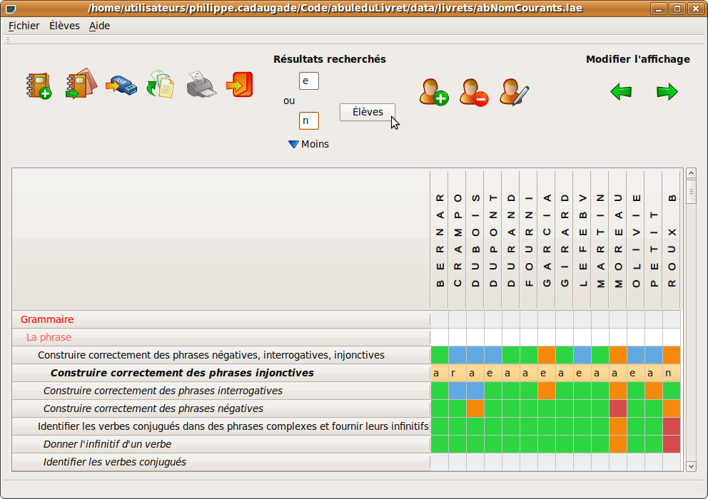
vous donnera
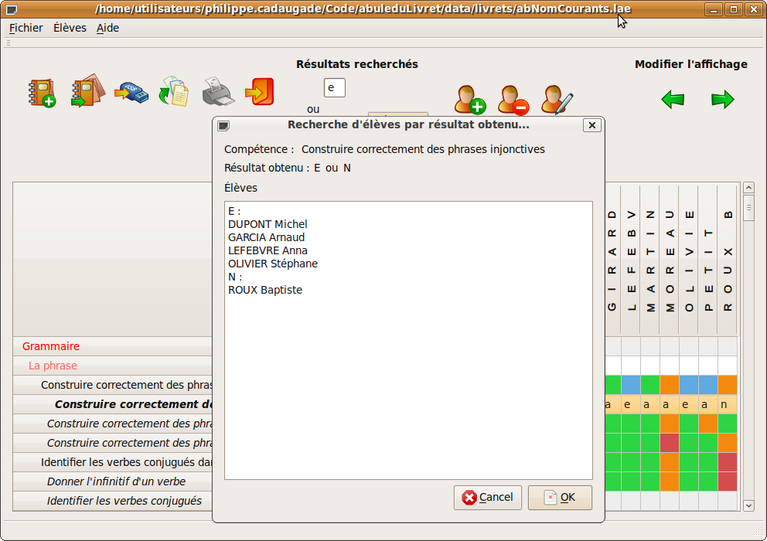
Remarque : vous pouvez changer d'avis et cliquer sur le bouton 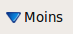 pour revenir à une valeur unique recherchée.
Si vous souhaitez garder cette liste, vous pouvez la copier-coller dans un traitement de texte. <- peut être pas indispensable, cette phrase

Modifications sur la liste des élèves

Ajouter un élève
Un nouvel élève vient d'arriver ? AbulÉdu-Livret l'a prévu.
Sélectionnez parmi les noms d'élèves celui dont le nom suivra le nouveau dans l'ordre alphabétique.
Cliquez sur le bouton
ou cliquez dans le menu 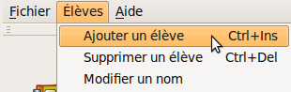
ou appuyez sur Ctrl + Ins.
Rentrez dans l'ordre le prénom puis le nom du nouvel élève, et voilà...

Supprimer un élève
Un élève est parti ?
Sélectionnez sa colonne en cliquant sur son nom,
Cliquez sur le bouton
ou cliquez dans le menu 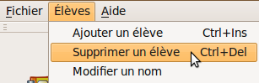
ou appuyez sur Ctrl + Del,
c'est fait...

Modifier un nom
Si vous vous apercevez d'une erreur dans le nom d'un élève, vous pouvez la corriger :
Cliquez sur le bouton
ou cliquez dans le menu 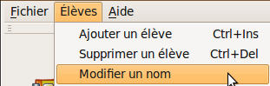
rentrez alors le prénom et le nom correctement orthographiés

Points particuliers

Les appréciations
Pour saisir une appréciation qui apparaîtra à la fin des compétences, vous devez d'abord choisir la période pour laquelle elle est écrite. Encore une fois, n'apparaîtront que les lignes que vous avez renseignées. Remplissez les appréciations au bon endroit selon que vous travaillez par périodes, par trimestres ou par semestre. La ligne vide placée dans le livret au-dessus de «Période 1 : » est destinée à être utilisée si vous ne souhaitez écrire qu'une appréciation pour l'année.

Les lignes «Ensemble des compétences»
A n'utiliser que si vous ne souhaitez pas renseigner les compétences d'un domaine.

